ЛГС-10 |  | Лабиринт «Зигзаг»
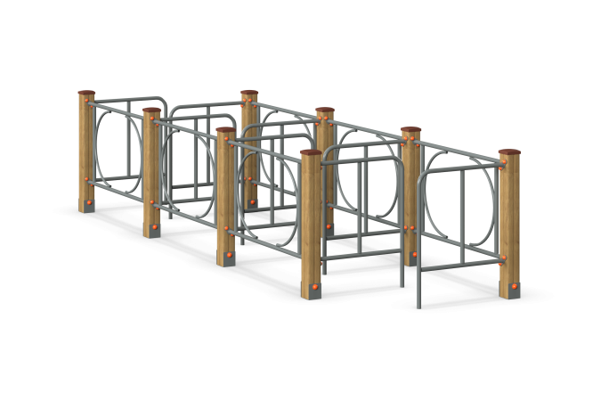

Размеры, мм: | 1200x4200x900 | Вес, кг: | 170
Характеристики материалов
Материалы: клееный брус, металл, лак, порошковая краска.
Комплекс состоит из 8 опорных столбов сечением 100мм х 100 мм, выполненных из деревянного клееного бруса, состоящего из трех слоев сухих досок хвойных пород. На гранях столбов по центру, по всей длине проходит фрезерованная разгрузочная канавка. Все столбы отшлифованы, кромки скруглены (радиус скругления 20 мм). Обработанные поверхности покрыты тонированным и бесцветным лаком. Верхняя часть столбов закрыта пластиковыми заглушками.
В основании опорных столбов установлены закладные элементы длиной 700 мм, выполненные из металла толщиной 4 мм. В разрезе закладные элементы имеют форму уголка с шириной полки 84 мм.
Металлические боковые ограждения между опорными столбами представляют собой сварные конструкции, выполненные с применением труб диаметром 26,8 мм.
Внутренние декоративные элементы в виде дуг изготовлены из труб диаметром 18 мм.
Металлические заполнения выполнены из трубы диаметром 26,8 мм, одной стороной они крепятся к деревянным столбам, а с другой стороны имеют опорную часть с пластиной толщиной 5 мм.
Все имеющиеся металлические детали окрашены порошковой полиэфирной краской. Весь крепеж оцинкованный.
Комплектация: опорные столбы – 8 шт., боковые ограждения - 6 шт., перегородки – 8 шт.

